14 февраля в нашем учреждении начала свою работу
Муниципальная опорная площадка.
Ответственная: Сибрина Ирина Ивановна.
Куратор: Карпова Алла Витальевна

Тема: Организация самостоятельной деятельности детей как компонент образовательного процесса.
Самостоятельная деятельность детей - одна из основных моделей организации образовательного процесса детей дошкольного возраста
Выделяют два вида самостоятельной деятельности детей в детском саду.
  - Игровая деятельность: режиссерская игра, ролевая игра, игры с правилами.
  - Продуктивная деятельность: изобразительное творчество, конструирование, ручной труд.
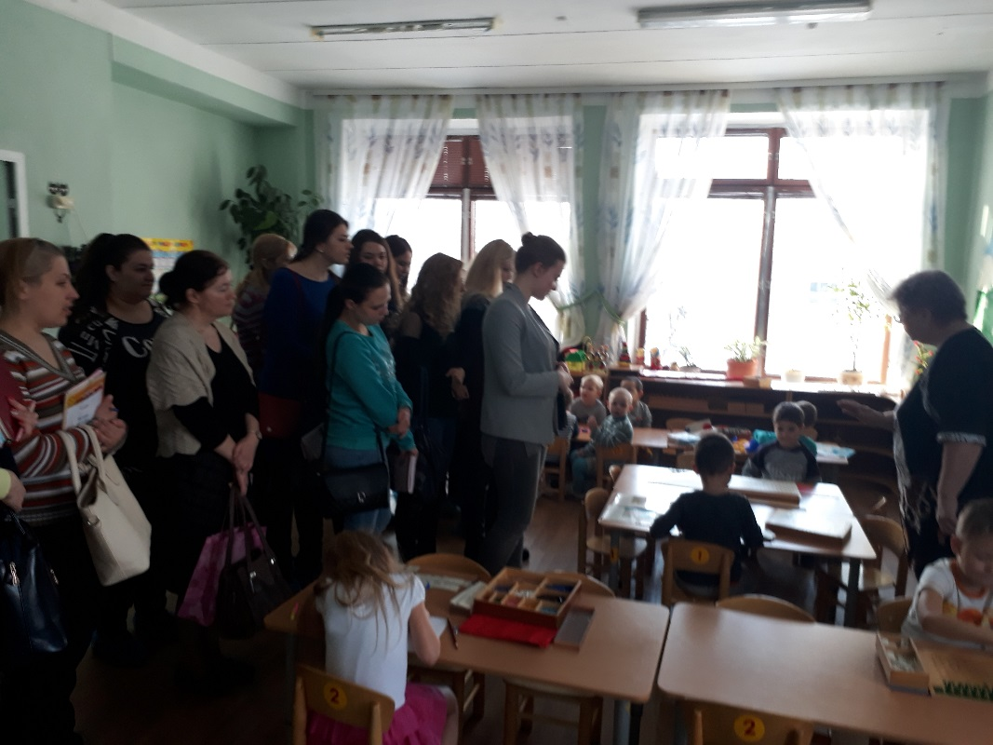

Игра - одно из наиболее ценных новообразований дошкольного возраста.
- Играя, ребенок свободно и с удовольствием осваивает мир во всей его полноте - со стороны смыслов и норм, учась понимать правила и творчески преобразовывать их.
- Развитие свободной игровой деятельности требует поддержки со стороны взрослого. Педагог может выступать в игре и в роли активного участника, и в роли внимательного наблюдателя.
Продуктивной деятельностью в дошкольном образовании называют деятельность детей под руководством взрослого, в результате которой появляется определённый продукт.
Самостоятельная деятельность обладает большими возможностями в развитии личности ребенка.
- развитие инициативы, активности,
- закрепление имеющихся навыков, способов деятельности,
- находят выход яркие впечатления, снижается напряжение, делая внутренний мир ребенка комфортным,
- умение осознанно действовать в ситуации заданных требований и условий деятельности;
- умение осознанно действовать в новых условиях (умение осуществлять элементарный самоконтроль и самооценку результатов деятельности;
- умение переносить известные способы действий в новые условиях.

Самостоятельная деятельность в экологии
Планирование этой работы предполагает в первую очередь создание педагогом условий, которые способствуют этой самостоятельной деятельности.
Для этой цели в группе организована «Детская лаборатория» с соответствующим оснащением, что позволяет оказывать огромное влияние на познавательную активность детей.

Высшей формой самостоятельности детей является творчество.
Этому способствует создание творческих ситуаций в игровой, театральной, художественно-изобразительной деятельности, в ручном труде, словесное творчество. Все это – обязательные элементы образа жизни старших дошкольников в детском саду. Именно в увлекательной творческой деятельности перед дошкольником возникает проблема самостоятельного определения замысла, способов и формы его воплощения.
